PREDMETNIK modula Komerciala

 | PRVI LETNIK | pouk |  |  |  |  | DRUGI LETNIK | pouk
 | Predmet | p | v | ur |  |  | Predmet | p | v | ur
1. | Poslovni tuji jezik 1 | 36 | 42 | 78 |  | 1. | Prodaja | 48 | 66 | 114
2. | Poslovno komuniciranje | 36 | 42 | 78 |  | 2. | Nabava | 42 | 42 | 84
3. | Informatika | 24 | 48 | 72 |  | 3. | Poslovno pravo | 48 | 36 | 84
4. | Poslovna matematika s statistiko | 42 | 42 | 84 |  | 4. | Ugot. in zagot. kakovosti | 42 | 18 | 60
5. | Organizacija in menedžment podjetja | 42 | 30 | 72 |  | 5. | Oblikovanje pr. in t. procesov | 42 | 54 | 96
6. | Ekonomija | 36 | 24 | 60 |  | 6. | Poslovna logistika | 30 | 60 | 90
7. | Osnove poslovnih financ | 36 | 42 | 78 |  | a | Računovodstvo za SP | 42 | 18 | 60 | izb.
8. | Trženje | 42 | 36 | 78 |  | b | Poslovni tuji jezik 2 (+) | 30 | 60 | 90 | izb.
 | Praktično izobraževanje 1 | 400 |  |  |  |  | Praktično izobraževanje 2 | 400
P: predavanja V: vaje |  |  |  |  |  |  | Diplomsko delo

Razpored študijskih aktivnosti 1. letnika za š.l. 2014/15 (redni)

Izredni študij: dve leti dvakrat tedensko po 16. uri od oktobra do vključno junija.


PRIJAVA
Kandidati za vpis v študijski program se lahko prijavite na razpis
http://vps.vss-ce.com/VPS/
od 24. februarja do 7. marca 2014 z obrazcem na
http://www.vss-ce.com/EviScripts/eVPS/index.html
Izpolnite in natisnete spletni obrazec ter pošljite s priporočeno pošiljko Višješolski prijavni službi na naslov:
Šolski center Celje, Višješolska prijavna služba, Pot na Lavo 22, 3000 Celje.
VPIS
Kandidati, ki bodo izbrani na podlagi Prijave za vpis in o tem obveščeni s strani Višješolske prijavne službe, se bodo vpisali do 25. 8. 2014 v referatu VSŠ Brežice.

INFORMATIVNI DAN:

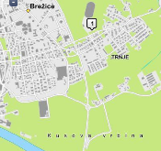
Informativni dan: 14. in 15. februar 2014 ob 11. uri
ETrŠ – Višja strokovna šola Brežice, Bizeljska c. 45

INFORMACIJE: (07) 4992 562, vss.brezice@guest.arnes.si

http://www.vs-kombre.kk.edus.si

… da ima vsak nekaj od tega …

Diploma je vredna, kolikor
je ustreznih delovnih mest

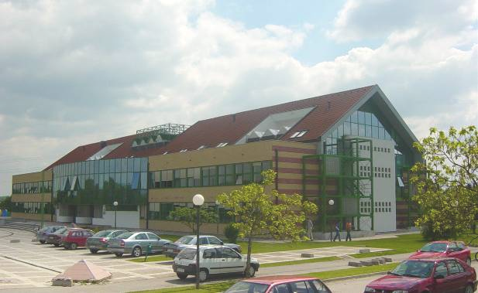
ETrŠ Brežice

VIŠJA STROKOVNA ŠOLA

www.vs-kombre.kk.edus.si



Dvoletni višješolski študijski program EKONOMIST (6.1)
PREDAVANJA 3+3 mesece
PREDAVANJA 6 mesecev

v podjetju 10 tednov
DIPLPMA
komuniciranje, analiza
poslovanje, trženje
praktično izobraževanje
1. LETNIK
v podjetju 10 tednov
komerciala, predpisi kakovost, procesi
praktično izobraževanje
2. LETNIK

za pridobitev poklica KOMERCIALIST z nazivom izobrazbe ekonomist

Prednosti višje šole:
Pridobitev izobrazbe 6.1 ravni v dveh letih.
Študijska snov je neobremenjena s teorijo.
Večino obveznosti pri predmetih se opravi s
sprotnimi praktično usmerjenimi nalogami.
Navezava stikov s potencialnimi delodajalci.
Diplomska naloga se opravi med prakso.
Nižji stroški študija v bližini kraja bivanja.
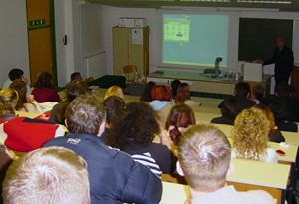

Študijske ugodnosti so pomembne v času šolanja ustreznost pridobljene kvalifikacije pa v vsej nadaljnji karieri.

Raznovrstne možnosti zaposlitve diplomantov v katerikoli gospodarski dejavnosti
komercialist poslovodja zastopnik podjetnik obratovodja






Pridružite se…

USPEŠNIM ŠTUDENTKAM IN ŠTUDENTOM V PREDAVALNICI IN NA PRAKSI





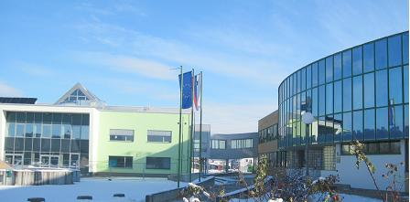
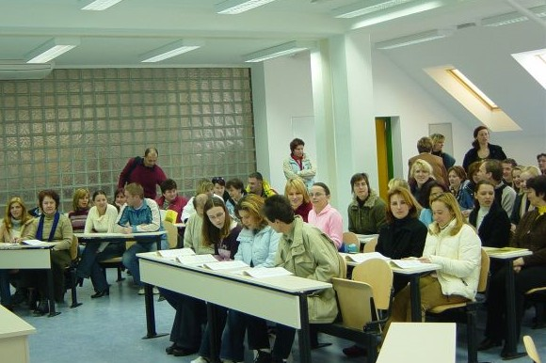
... ter študentskemu utripu v domačem okolju ...







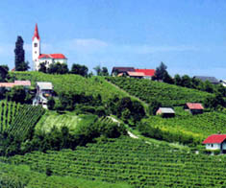


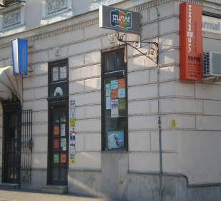

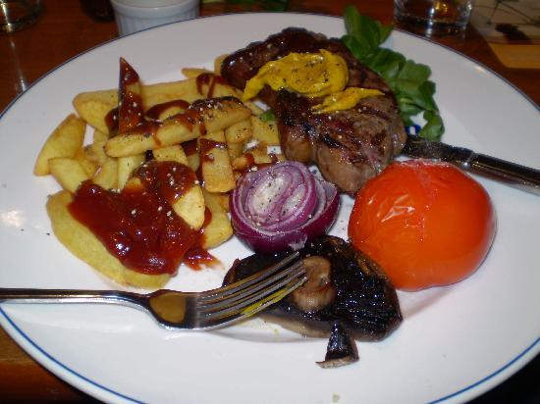
Do subvencionirane študentske prehrane je upravičen študent, ki status izkaže s študentsko izkaznico, indeksom ali s potrdilom o vpisu, skupaj z osebnim dokumentom s fotografijo.

Izobraževalno kulturno razvojni center Zavod Regio - PE Agencija za mlade PUNKT
Cesta prvih borcev 46, Brežice (pon.-pet.: 8.h – 16h)

Hej ti, A greš z mano po bone, potem pa greva še jest? :)

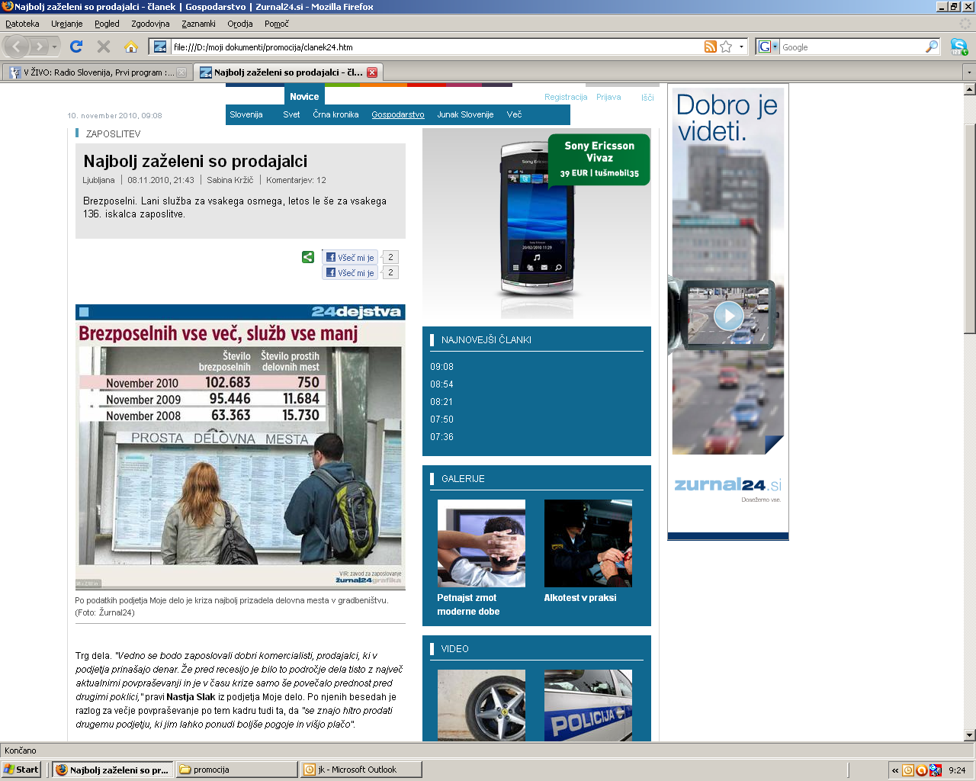
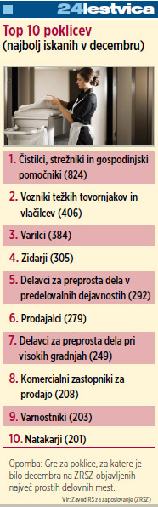

Komercialisti imajo statistično vsaj dvakrat več možnosti
za zaposlitev kot družboslovci s fakultetno diplomo

Premalo upoštevani podatki pri odločanju o karieri.

Objavljene ponudbe na mojedelo.com (feb.2014): 1. komerciala 141x, 2. strojniki 137x, 3. proizvodnja 88x … ostali …
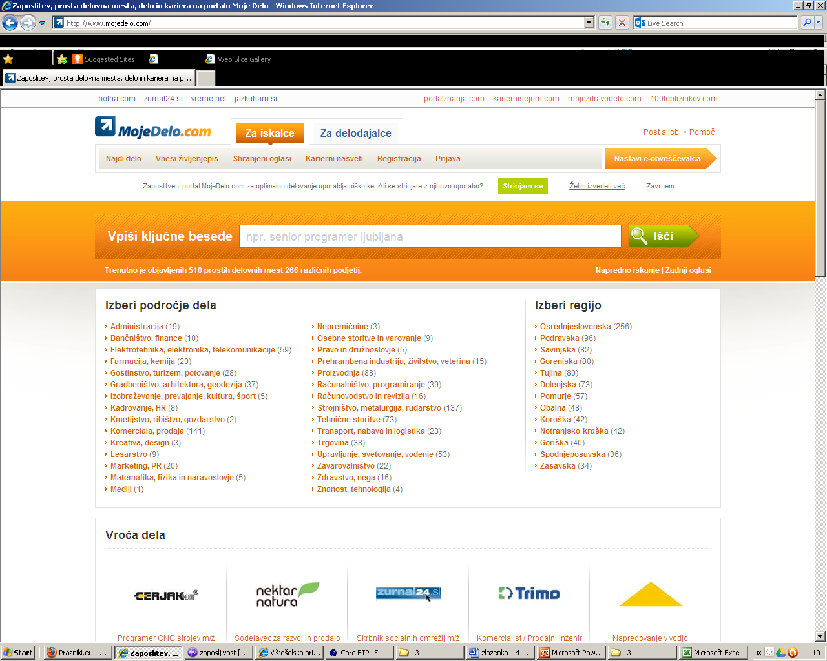

Opis delovnega mesta: Komercialist

Značilna dela:
- Predstavlja in prodaja izdelke oz. storitve podjetja obstoječim in potencialnim strankam.
- Pripravlja prodajne oz. nabave aktivnosti in načrtuje stike s strankami na terenu.
- Razvija poslovne vezi in napeljuje nove posle z obstoječimi oz. stalnimi strankami.
- Odkriva potencialne nove stranke in z njimi navezuje posredne stike ali jih obiskuje.
- Vzpostavlja in vzdržuje stalne vezi z obstoječimi strankami in razvija razmerja s potencialnimi
- Permanentno spremlja možnosti pri potencialnih strankah za pridobitev prvih poslov.
- Pripravlja predstavitve prodajnega sortimenta in dokumentacije za sklepanje pogodb.
- Zagotavlja prodajne vzorce, tehnično dokumentacijo in promocijski material.
- Spremlja potek izvedbe poslov in skrbi, da so stranke zadovoljne s kakovostjo.
- Odkriva in rešuje kupo-prodajne težave oz. skrbi za ureditev reklamacijskih primerov.
- Pripravlja poročila o materialnem stanju, opravljenem delu, zaključenih poslih, napredku poslov in o doseganju ciljev.
- Zbira informacije o tržnih možnostih za nove izdelke oz. storitve, spremlja gibanja na terenu in sodelavcem zagotavlja povratne informacije .
- Usklajuje opravila sodelujočih pri izpolnjevanju obveznosti za uspešno zaključitev poslov.
- Ugotavlja in uresničuje možnosti za zmanjševanje prodajnih stroškov.

Ostale naloge:
- Sodeluje pri marketinških prireditvah, kot so sejmi, promocijski dogodki, seminarji idr.
- Spremlja ažurnost poravnavanja terjatev in ukrepa pri zamudah zapadlih obveznostih.
- Usklajuje postopke pri odpremi in dostavi blaga oz. opravljanju storitev pri stranki.
- Vodi, usposablja in uvaja nove sodelavce.

»Vedno se bodo zaposlovali dobri komercialisti, prodajalci, ki v podjetje prinašajo denar. Že pred recesijo je bilo na tem področju največ aktualnih povpraševanji in je v času krize le še povečalo prednost pred drugimi poklici.« Večje povpraševanje po tem kadru je tudi zato, ker »se znajo hitro prodati drugemu podjetju, ki jim lahko ponudi boljše pogoje in višjo plačo« (Nastja Slak iz podjetja Moje delo)



